ORARIO | LUNEDI' | MARTEDI' | MERCOLEDI' | GIOVEDI' | VENERDI' | SABATO
1° |   ARTE | 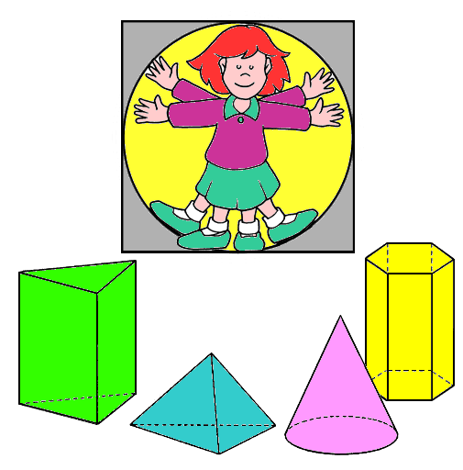  GEOMETRIA | 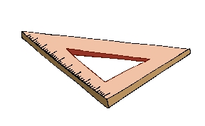  TECNOLOGIA |   2 LINGUA
2° |   ITALIANO |   STORIA |   RELIGIONE
3° |   GEOGRAFIA | 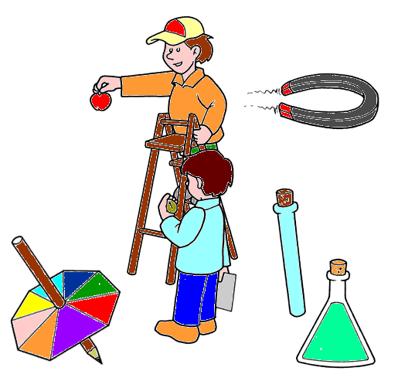  SCIENZE |   GRAMMATICA
4° |   MUSICA |   INGLESE |   INFORMATICA
5° |   MATEMATICA |   LETTERATURA |   ED. FISICA

Questo è un' orario scolastico da appendere,
per aiutare i ragazzi a rifarsi lo zaino da soli.

Sono state messe tutte le materie fino alla scuola media, per metterle secondo l'orario dei vostri figli, basta copiare l'immagine e incollarla nello spazio dove serve, e sotto scrivere la materia, per le superiori basta trovare un'immagine adeguata alla materia, copiarla, incollarla, e sotto scrivere la materia.

Lavoro realizzato con OpenOffice
Buon Lavoro

aiutodislessia.net

